Delegazione di Reggio Emilia http://www.facebook.com/ewmdreggioemilia
EWMD, fondata nel 1984 da un gruppo di imprenditrici ed accademiche è un network a respiro internazionale che promuove, sviluppa e sostiene la formazione personale e professionale delle donne, incoraggiandole ad assumere posizioni di responsabilità nell’ambito del lavoro e nella società, con il fine di migliorare la qualità del management in Europa.
EWMD persegue l’obiettivo di favorire una presenza equilibrata di uomini e donne in ruoli di responsabilità. Si rivolge a imprenditrici, libere professioniste, consulenti che hanno in comune il desiderio di far aumentare nelle aziende e nella società le risorse femminili per sostenere le donne che vogliono crescere.
Nel gennaio 2013 abbiamo fondato la delegazione di Reggio Emilia e a oggi siamo in venticinque socie. Nei primi mesi di attività abbiamo promosso incontri con donne dal profilo personale e dalla storia professionale esemplare, un workshop sul Public Speaking e altri momenti di confronto.
Inoltre abbiamo aperto uno spazio di informazione e approfondimento su Facebook dedicato ai temi della parità di genere, con un occhio alla situazione internazionale, e alle attività della delegazione (http://www.facebook.com/ewmdreggioemilia), oltre ad essere presenti sul portale internazionale dell’associazione (http://www.ewmd.org ). Il profilo Facebook è aperto a tutti quanti, donne e uomini, sono interessati alle nostre attività e ai temi che affrontiamo.
L’evento principale per questo primo anno di attività si svolgerà a novembre 2013. EWMD Reggio Emilia assieme all’Università di Modena e Reggio (facoltà di Ingegneria Informatica) organizza infatti un’iniziativa dedicata al Divario Digitale di Genere; le donne utilizzano meno degli uomini le ICT e questo ha dirette conseguenze sulla competitività nel mondo del lavoro sulle quali vogliamo portare l’attenzione della nostra comunità.
L’iniziativa che si rivolge principalmente alle province di Modena e Reggio Emilia è costituita da attività finalizzate a rivalutare il ruolo delle donne come utenti attive, creatrice e produttrici di tecnologia e protagoniste dell’innovazione
EWMD Reggio: chi siamo
Le venticinque socie hanno eletto le rappresentanti del Direttivo tra cui la Presidente e la Tesoriera
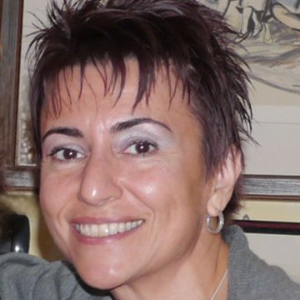
Nadia Caraffi: Presidente di delegazione, lavora come responsabile commerciale per Coop, le piace viaggiare, leggere, il Cinema, la musica e, ultima ma non ultima, l’intelligenza! Entusiasta partecipante del Wister meeting di Padula.

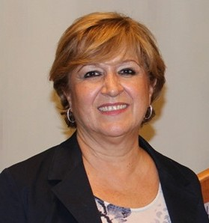
Paola Ligabue: Tesoriera di delegazione, lavora presso la società che ha fondato trent’anni fa di traduzioni e recruiting, le piace viaggiare, aprire imprese, é un’eccellente cuoca e organizzatrice di corsi di cucina. Soprattutto ha milioni di amici che la adorano.
Questa non è Maurizia Cucchi ma è impossibile avere una sua foto e così, dato che le piace il karate … Maurizia è HR manager per Coop e membro del direttivo della nostra delegazione, è una gran pasta di donna e le piace molto anche ballare. Sa sorridere luminosamente.
Cristina Bertoli: Responsabile sistemi informativi per Carpi e membro del direttivo della nostra delegazione, vero motore dell’iniziativa convegnistica ed entusiasta partecipante al Wister meeting di Padula. Balla il tango con passione.
Liuba Soncini: Web Coach per EWMD Re ed è Responsabile comunicazione clienti per Coop. Le piace la fotografia, il mondo anglosassone, chiacchiera in diverse lingue su vari social. Entusiasta partecipante al Wister meeting di Padula.

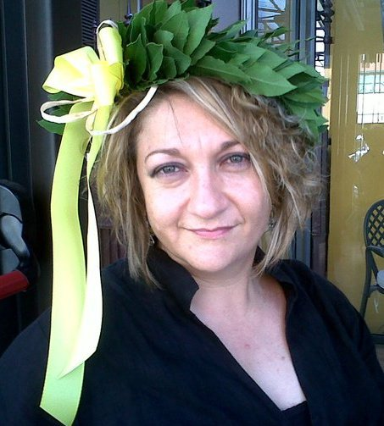
Iolanda De Simone: Area manager supermercati Coop Consumatori Nordest, si è laureata due anni fa dopo una pausa sabbatica dal lavoro ed un periodo di studi a Bruxelles.
Sportiva da sempre, ballerina di danze caraibiche, curiosa di tecnologia.

Il nostro progetto: “Donne e Tecnologia”

Target
L’attività, aperta a tutte le donne, si focalizza sulle studentesse che frequentano le classi terza, quarta, quinta delle scuole superiori.

Obiettivi
- accrescere le competenze digitali delle giovani ragazze
- sensibilizzare le ragazze sulle potenziali prospettive di carriera nei settori legati all’innovazione tecnologica, rimanerne ai margini rappresenta un’enorme perdita di opportunità;
- incoraggiare le inclinazioni per ingegneria come percorso universitario ( le ragazze sono il 9% degli iscritti) e più in generale incoraggiare le inclinazioni verso la tecnologia al fine di evitare spreco di talenti;
- creare nelle giovani donne una consapevolezza sugli stereotipi di genere che in maniera inconsapevole condizionano le scelte dei percorsi di studio Universitari, per promuovere a piccoli passi un cambiamento culturale.
- Si tratta inoltre di un messaggio di solidarietà sempre molto importante e particolarmente prezioso in questo momento che vede gli studenti della bassa modenese e reggiana in una situazione strana e un po' destabilizzante, con le scuole inagibili che li obbliga a frequentare le lezioni in strutture modulari provvisorie. Si aggiunge precarietà a un futuro già abbastanza incerto per le giovani generazioni. Vorremmo dire loro: “ci state a cuore”.

DESCRIZIONE DELL’INIZIATIVA: ATTIVITÀ PROGRAMMATE

1 ) Convegno del 14 novembre 2013
Obiettivo del convegno: risvegliare l’attenzione delle ragazze sul tema degli stereotipi di genere
Modalità coinvolgente di svolgimento del convegno basata su:
- un intervento introduttivo di Flavia Marzano che interagisce con le ragazze
- interventi brevi e stimolanti da parte di modelli di ruolo ossia donne già occupate come ingegneri: spaziali, meccanici, informatici;
- intervento interattivo delle ragazze attraverso sms, hashtag,
- streaming in diretta del convegno.

2) Convegno del 23 Maggio 2014
Obiettivo del convegno: sollecitare l’attenzione delle ragazze facendole lavorare su cluster di argomenti inerenti il divario digitale di genere come:
- spreco di talenti, perdita di opportunità nel rimanere a margine di una vita quotidiana che sarà fortemente rivoluzionata dall’intreccio tra tecnologie mobili, cloud computing, internet
- la perdita di valore della diversity nei gruppi di lavoro,
Modalità di svolgimento del convegno; a Cluster Open Talk
Prima del convegno
Per ogni cluster di argomento prima del convegno viene pubblicato un bozza di Posistion Paper (PP) su WIKI di Stati Generali dell’Innovazione creato dalle relatrici in modo che le ragazze possano partecipare scrivendo sul wiki per arricchirlo di spunti .
Durante il convegno
Per ogni argomento verranno messe a disposizione due relatrici una shaker e una rapporteuse che animano un lavoro a gruppi con le ragazze aiutandole a migliorare la prima bozza di Position Paper (PP) pubblicato sul wiki di Stati Generali dell'Innovazione. Alla fine i gruppi di lavoro presentano in plenaria tutte le variazioni ai PP
3) Summer school estiva “Un’Ingegnere con l’apostrofo”ideato e gestito dalla facoltà di Ingegneria Informatica
Azione chiave per attrarre le ragazze verso gli studi e le carriere ICT, si propone come obiettivo specifico quello di avvicinare le studentesse delle classi terza e quarta alla facoltà di ingegneria attraverso corsi che introducono all’uso della tecnologia.
Sono stati individuati 3 percorsi formativi ognuno dei quali avrà all’interno una giornata specifica dedicata al networking
- Percorso “Lisbeth” (o sicurezza informatica)
- Percorso “Tux” (o Linux e software libero)
- Percorso “Tim” (o il Web come strumento creativo e di comunicazione)
Percorso “Lisbeth” (da Lisbeth Salander, la protagonista hacker della trilogia svedese)
Caratteristiche: Formazione – Divulgazione esterna
- giornata dedicata al networking
- Formazione sull’uso corretto degli strumenti informatici da parte dei giovani e sui problemi della sicurezza informatica
- Formazione sull’utilizzo di strumenti e procedure di difesa
- Formazione di un team di formatrici
- Invio delle formatrici nelle scuole a divulgare i princìpi appresi nelle scuole ai coetanei (secondo il principi che i Professori –universitari o meno- e le Forze dell’Ordine non riscuotono lo stesso successo comunicativo)
Percorso “Tux” (dal nome del pinguino simbolo di Linux)
Caratteristiche: Formazione – Addestramento in laboratorio – Progetti
- giornata dedicata al networking
- Sensibilizzazione su quanto software libero supporta i servizi informatici del mondo che loro utilizzano
- Formazione sull’uso di Linux e di altro software libero che possa riscuotere l’interesse di ragazze intorno ai 18 anni
- Addestramento, in laboratorio, sull’installazione e utilizzo
- Idea su un progetto da realizzare
Percorso “Tim” (da Tim Berners-Lee, ideatore del Web)
Caratteristiche: Formazione – Addestramento in laboratorio – Progetti
- Giornata dedicata al networking
- Formazione sul Web e tanti altri strumenti che si basano su Internet e il Web
- Formazione su strumenti ad elevata produttività
- Formazione sull’estetica della comunicazione Web e multimediale in rete
- Addestramento su vari progetti creativi e di comunicazione, realizzati dalle ragazze con l’ausilio di tutor universitari (tra i primi progetti: realizzazione del sito Web dell’iniziativa)

Promozione delle attività
La promozione dell’iniziativa avverrà attraverso:
- la stampa localenelle provincie di Modena e Reggio Emilia attraverso l’ufficio stampa dell’università e l’addetto stampa dell’associazione EWMD di Reggio;
- programma di sostegno culturale nelle classi, attività che verrà svolta gratuitamente dalle associate EWMD di Reggio Emilia all’interno delle scuole per introdurre le ragazze ai temi del convegno promuovendone il coinvolgimento attivo;
- il patrocinio della provincia di Modena, Reggio Emilia, e della Regione Emilia Romagna, delle Città di Modena, Reggio Emilia e Carpi,
- la collaborazione delle seguenti associazioni: Associazione Stati Generali dell’Innovazione, ECWT (European Centre for Women and Technology)

